目 录

1 方案概述 4

1.1 应用场景 4

1.2 方案架构 5

1.3 方案优势 6

2 操作指南 6

2.1 智控大屏功能 6

2.1.1 产气检测 6

2.1.2 站房组网图 7

2.2 能耗监控 8

2.3 能耗统计 9

2.3.1 产气统计 9

2.3.2 用气统计 9

2.3.3 用电分析 10

2.4 设备管理 11

2.4.1 远程开关机 11

2.4.2 设备详情 11

2.5 智能联控 12

2.5.1 联控配置 12

2.5.2 联控配置---开启/关闭 13

2.5.3 联控日志 14

2.6 事件信息 14

2.6.1 事件列表、详情 14

2.6.2 处理事件 15

2.7 工单管理 16

2.7.1 发起工单 16

2.8 数据查询 16

2.8.1 数据分析 16

2.8.2 导出数据 17

2.9 账号管理 18

2.9.1 新增账号 18

2.9.2 删除账号 19

A 修订记录 20

# 方案概述

## 应用场景

**客户痛点：**

随着工业能耗成本的持续攀升，针对空压站房的高效节能管理成为企业核心挑战。

* 传统空压机无法实时掌握设备能效状态，导致能耗浪费严重，电费成本长期居高不下。
* 多台空压机并联时缺乏智能联控，无法按需求动态调节，“大马拉小车”现象普遍。
* 站房自动化程度低，增加人力成本的同时，管理维护难度高。

**通过本方案实现的业务效果：**

本章节介绍如何通过对现场空压机的运行状态、运行参数进行监测，实现无人值守，节能降耗，自动控制，监控报警等功能。

## 方案架构

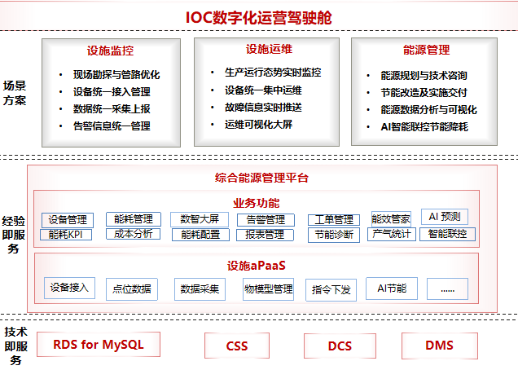

本方案基于华为云底座，依托葆德科技在数字化领域自研平台产品，为企业实现安全生产、科学节能减排、降耗增效、精益管理。智能操控设备，省事省心更省力，实现数字化助力双碳未来。

1. 设备连接层(IOT)
   1. 兼容90%以上工业协议，无缝对接多品牌空压机及传感器，降低客户设备改造成本。
   2. 远程启停、参数调节，减少人工巡检依赖，大幅度提升设备运维效率。
   3. 秒级采集压力、温度、功率等关键指标，为后续优化提供高精度数据支撑
2. 业务赋能层
   1. 多机组动态协同调度，AI云计算自动匹配产线用气需求，避免“大马拉小车”场景的同时，将压力波动精准控制，保障生产工艺稳定性，减少因气源问题导致的产品不良率。
   2. 定制化站房大屏看板，赋能客户随时掌控站房与各设备运行情况与实时能耗状态。
   3. 提供多维度能耗分析统计数据，可按不同的设备、产线、车间与不同时间颗粒度查询站房/设备的能耗情况，助力快速识别低效机组，及时做出调整方案。
3. 安全防护层
   1. 从设备端到云端全链路算法加密，保障生产数据不外泄
   2. 权限颗粒化管理，基于角色权限隔离敏感操作（如远程操作机器，参数修改等），满足用户不同岗位管理需求。

## 方案优势

1. 节能属性：通过物理进程数据采集实时分析用气需求，实现供气量与生产需求的精准匹配，降低产气能耗，提升产气效率。
2. 技术优势：“云+边混合控制“,边缘端低时延实时协调设备集群，结合云端远程变更控制策略，采集数据云透传透传充分实现无人值守和实时联控，在断网情况下边缘端仍可独立运行控制逻辑。
3. 管理降本：支持手机/PC端多维度可视化监控。管理人员可随时查看能效曲线、比功率等参数，系统自动生成运行报表。
4. 维保属性：可搭载振动传感器和温度监测等模块，基于数据模型分析设备健康状态。实现预防性养护，降低维保成本和故障风险。
5. 快速部署：改造成本低周期短。支持非侵入式无线部署，上线实施灵活高效；老旧设备通过边缘网关实现物联网升级。模块化设计可灵活接入新设备，云端算法持续迭代优化。
6. 综能应用：推进工厂能源数字化进程，可灵活接入工厂能源管理系统，提供多级用能数据，精确追踪每立方米压缩空气成，可拓展碳足迹追踪功能，进行减碳量估算。

# 操作指南

## 智控大屏功能

### 产气检测

登录智慧空压系统

单击左边菜单栏智控大屏

单击产气检测功能

可直观查看当前站房的实时数据、能耗、设备运行情况，事件信息等

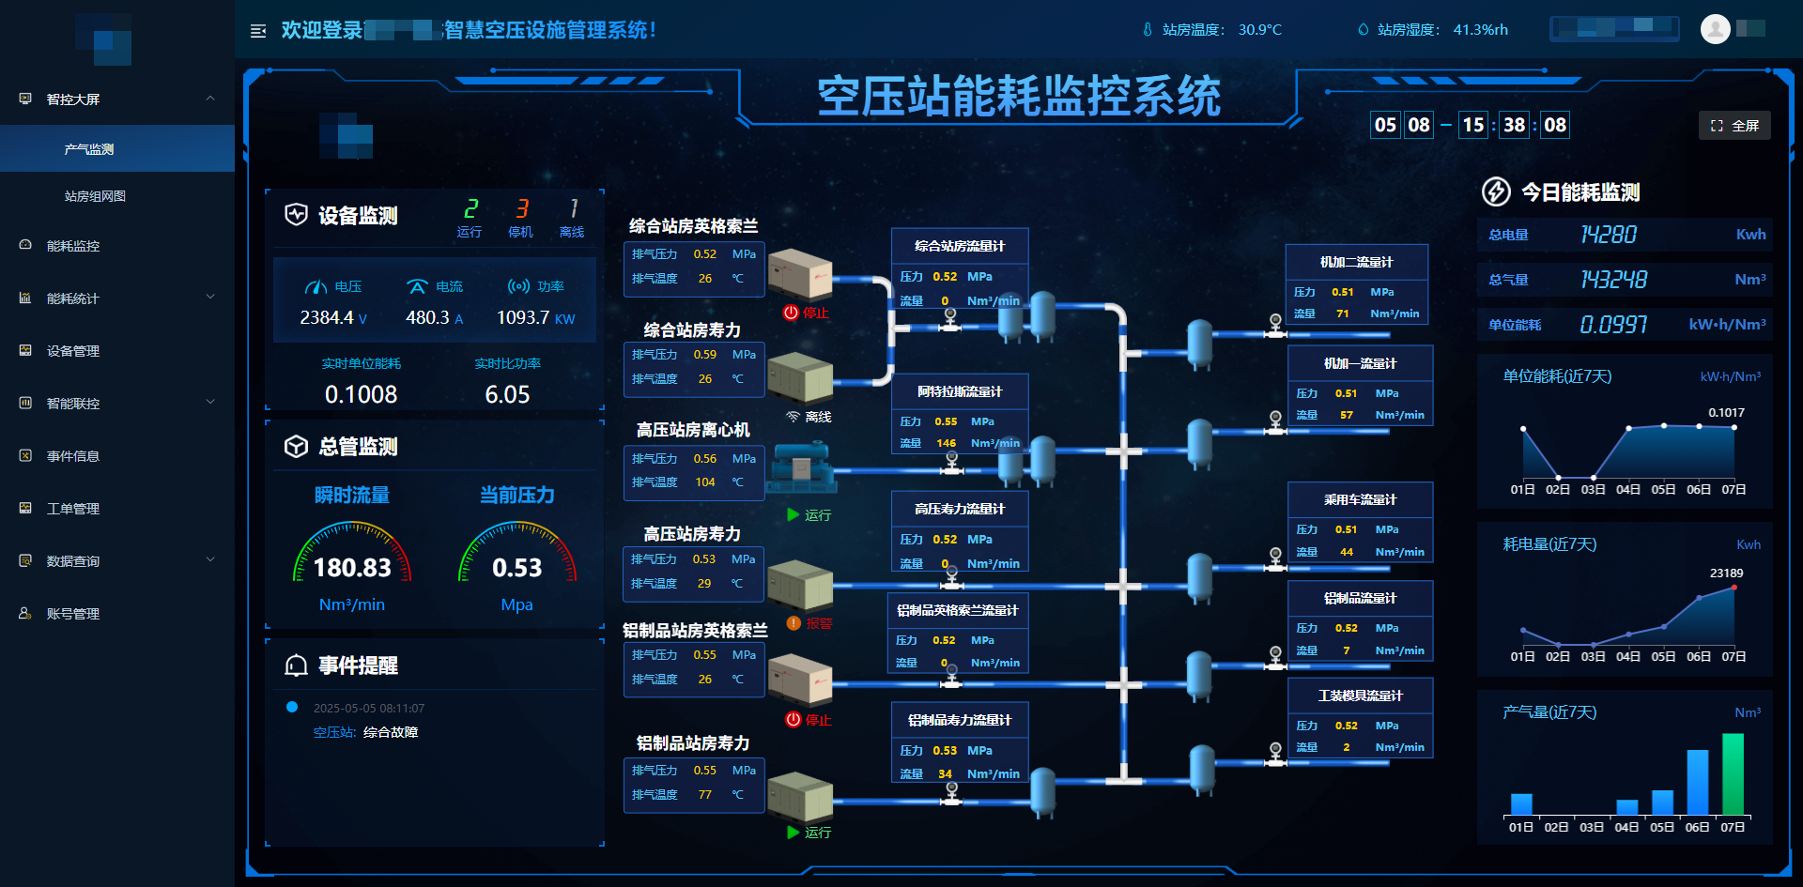

### 站房组网图

登录智慧空压站

单击左边菜单栏智控大屏

单击站房组网图

可直观查看到站房所有设备的组网方式及上云原理

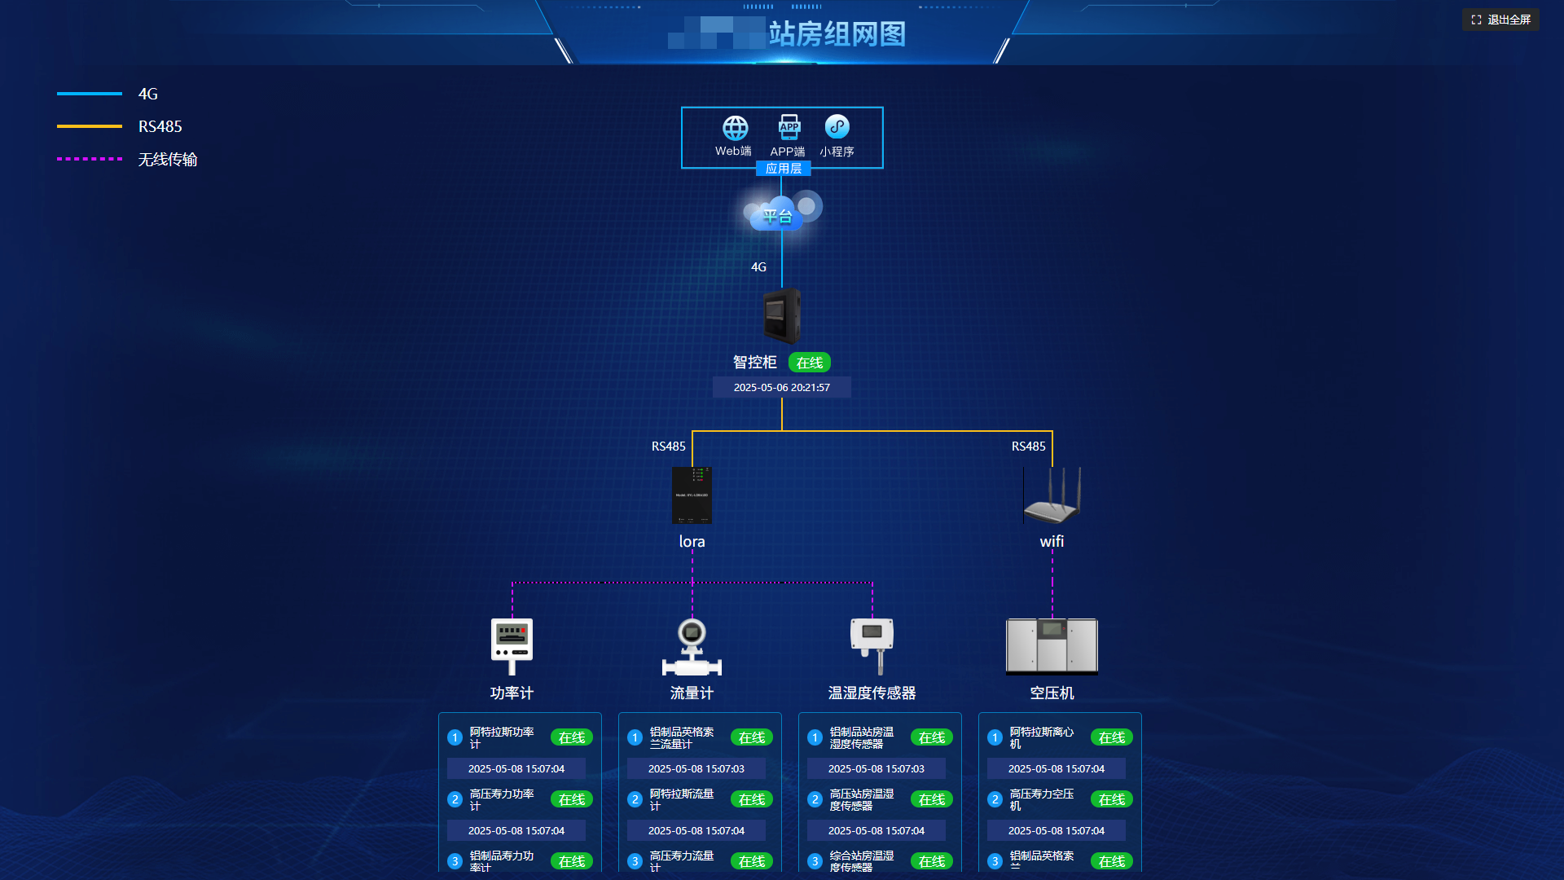

## 能耗监控

登录智慧空压站

单击左边菜单栏【能耗监控】

提供月份能耗数据对比与近15天的数据趋势。

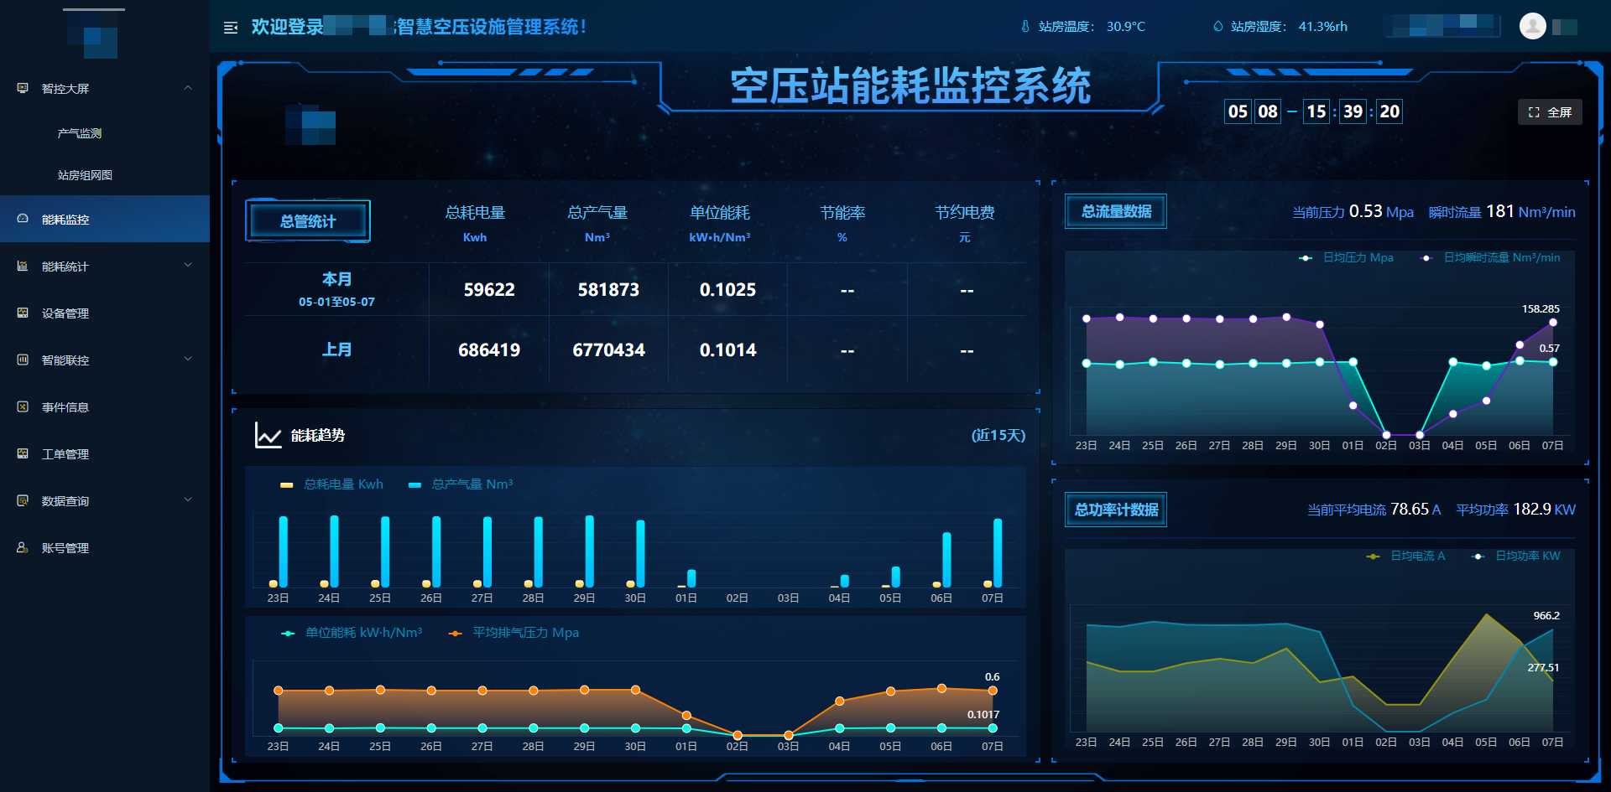

## 能耗统计

### 产气统计

登录智慧空压站

单击左边菜单栏【能耗统计】

单击【产气统计】

可按不同设备、产线、车间查看设备能耗情况，提供多样化时间颗粒度查询，确保数据具备可追朔性。支持以Excel表格形式将数据导出，便于核算与管理。

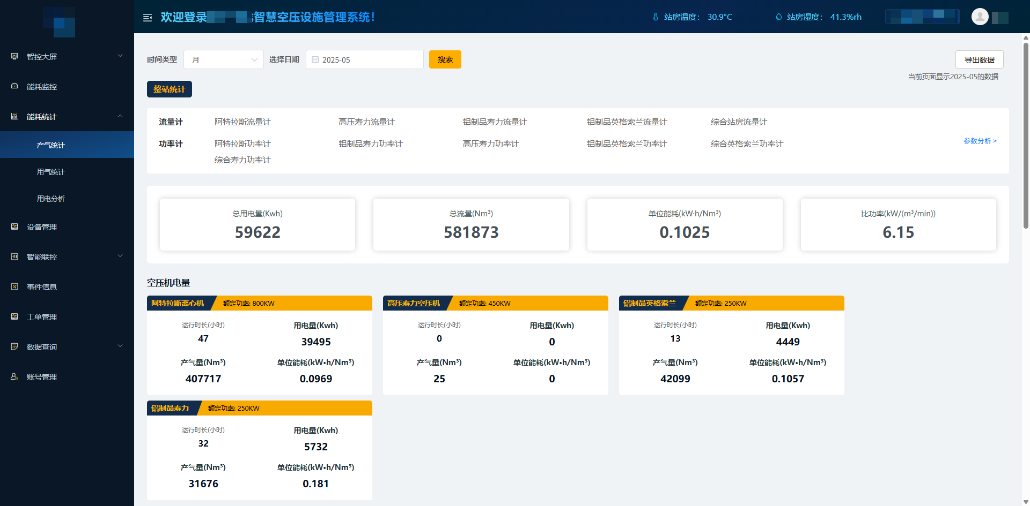

### 用气统计

登录智慧空压站

单击左边菜单栏【能耗统计】

单击【用气统计】

可按不同设备、产线、车间查看用气明细及占比，提供多样化时间颗粒度查询，确保数据具备可追朔性。支持以Excel表格形式将数据导出，便于核算与管理。

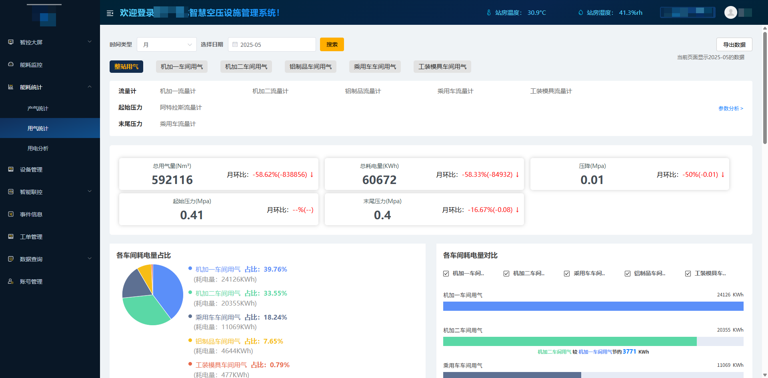

### 用电分析

登录智慧空压站

单击左边菜单栏【能耗统计】

单击【用电分析】

可按不同设备、产线、车间查看用电明细及占比，提供多样化时间颗粒度查询，确保数据具备可追朔性。支持以Excel表格形式将数据导出，便于核算与管理。

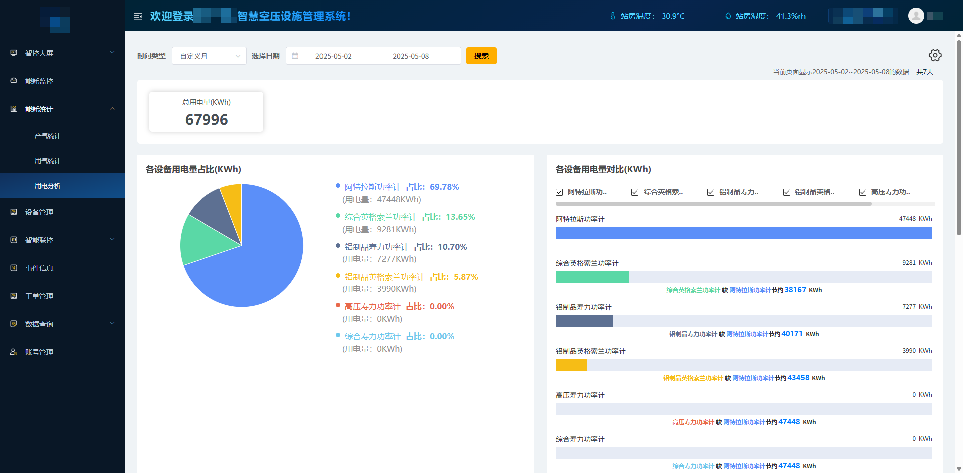

## 设备管理

### 远程开关机

登录智慧空压站

单击左边菜单栏【设备管理】

单击【启动/停止】

可对设备进行远程开关操作

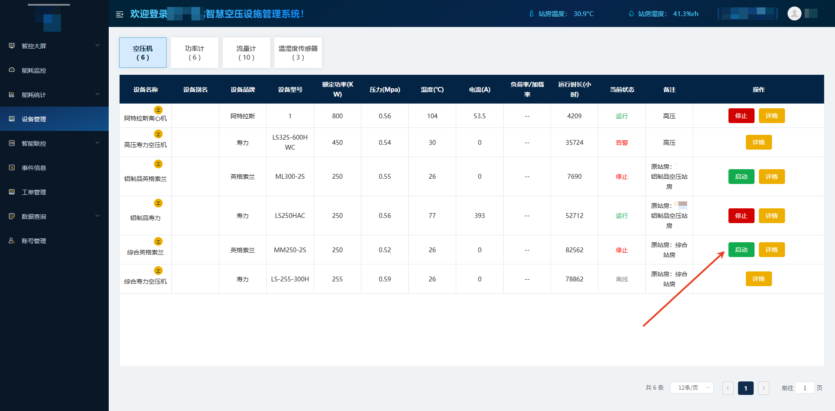

### 设备详情

登录智慧空压站

单击左边菜单栏【设备管理】

单击【详情】

单击【参数获取、保存参数】

可查看站房内所有设备的点位数据明细(如保养参数、厂家参数等)，支持对设备进行远程开关机操作、可获取设备实时参数、修改参数，以及查看点位参数的历史曲线，便于分析设备的运行变化情况。

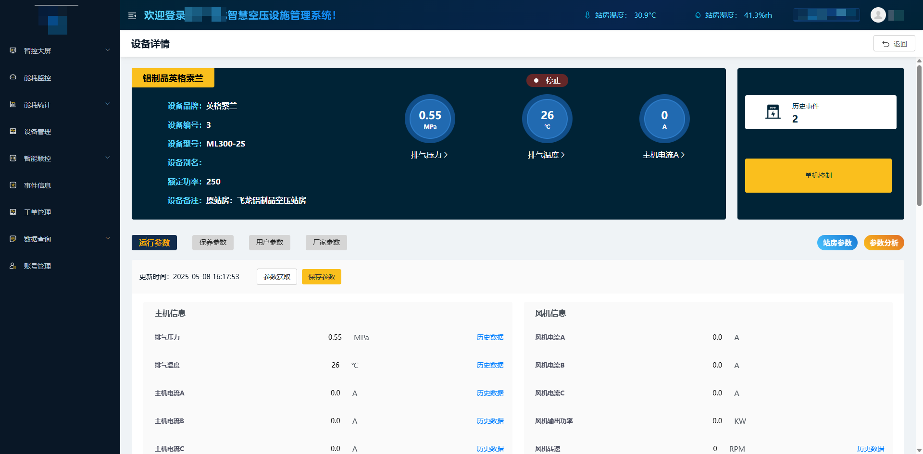

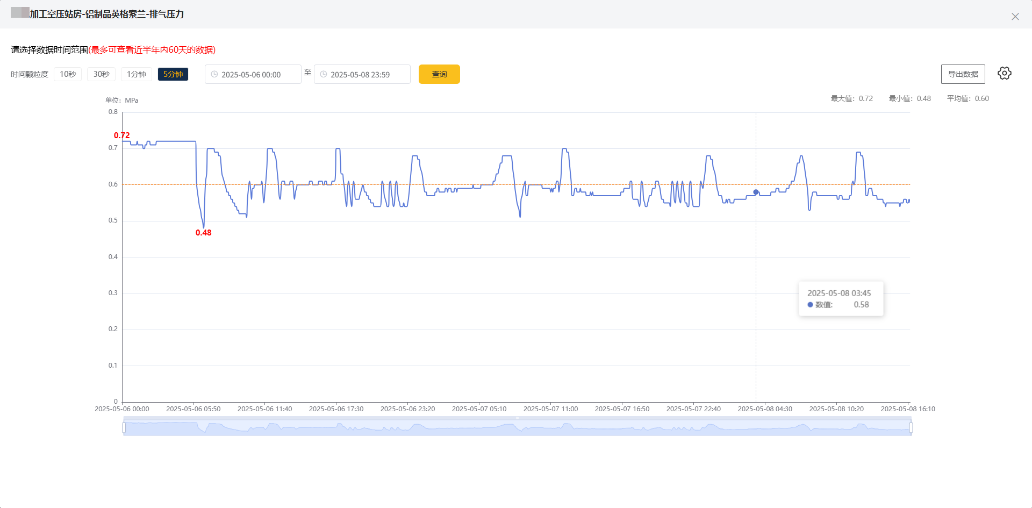

## 智能联控

### 联控配置

登录智慧空压站

单击左边菜单栏【智能联控】

单击【联控配置】

可查看或开启、关闭站房设备自动控制逻辑，以及需要加入或退出自动控制的设备联控开关，支持获取实时参数，调整自动控制开关机顺序等。

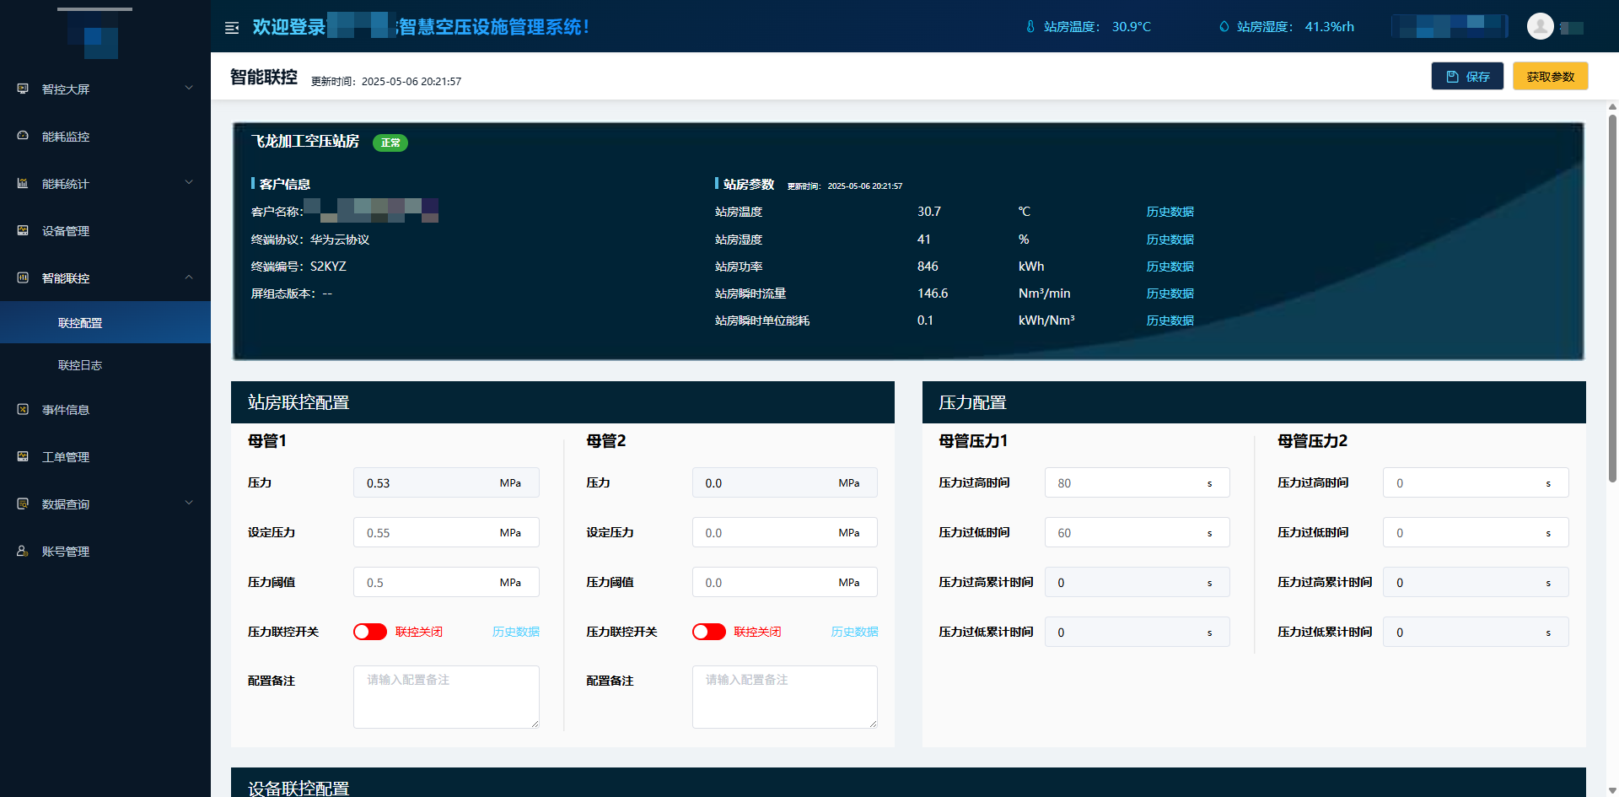

### 联控配置---开启/关闭

登录智慧空压站

单击左边菜单栏【智能联控】

单击【联控配置】

单击联控开启/联控关闭

单击保存

可实现AI自动控制设备介入或退出

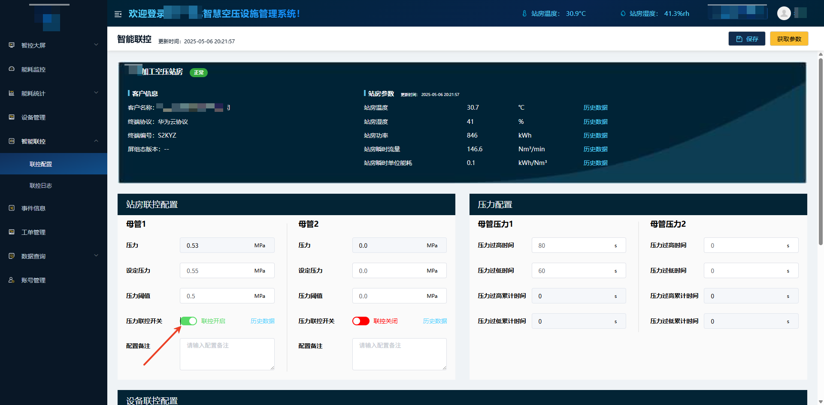

### 联控日志

登录智慧空压站

单击左边菜单栏【智能联控】

单击【联控日志】

可查看AI自动控制操作日志

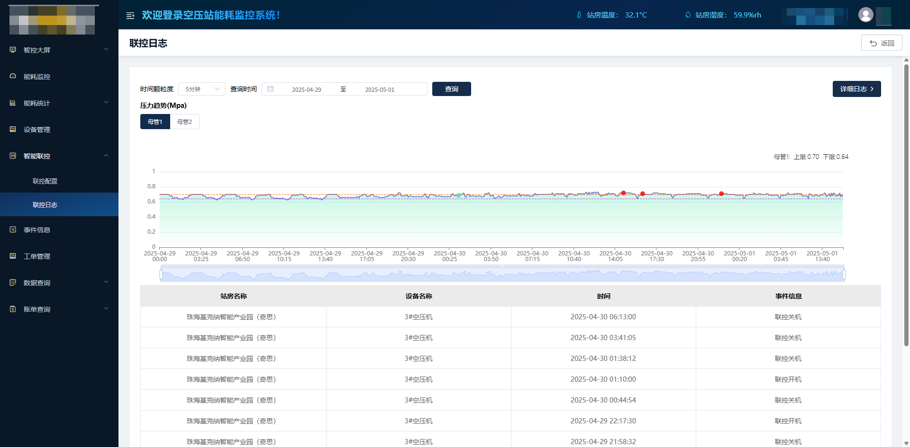

## 事件信息

### 事件列表、详情

登录智慧空压站

单击左边菜单栏【事件信息】

单击【详情】

可查看站房所有的事件信息及事件明细

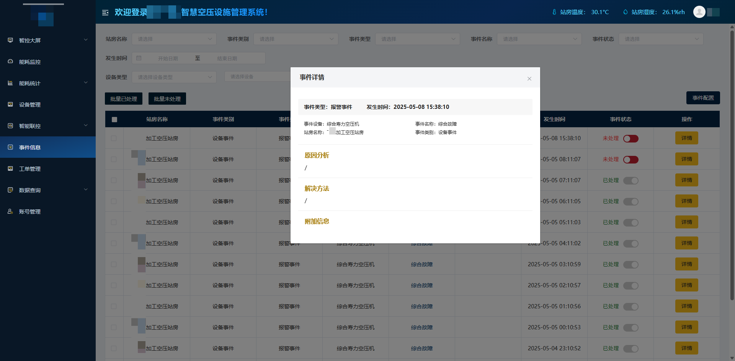

### 处理事件

登录智慧空压站

单击左边菜单栏【事件信息】

单击【未处理/已处理按钮】

可改变事件状态

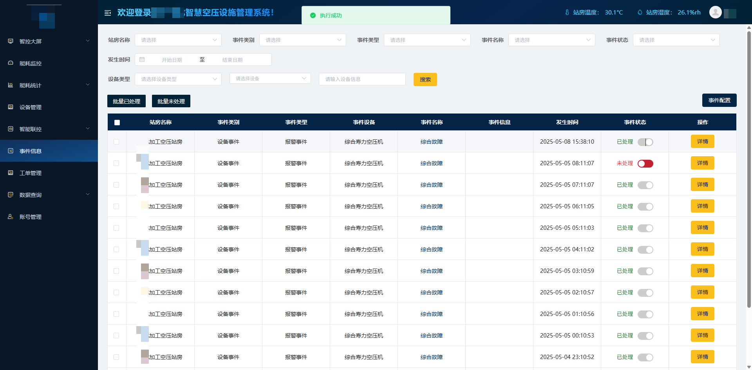

## 工单管理

### 发起工单

登录智慧空压站

单击左边菜单栏【工单管理】

单击【一键售后】

输入工单相关信息

单击提交

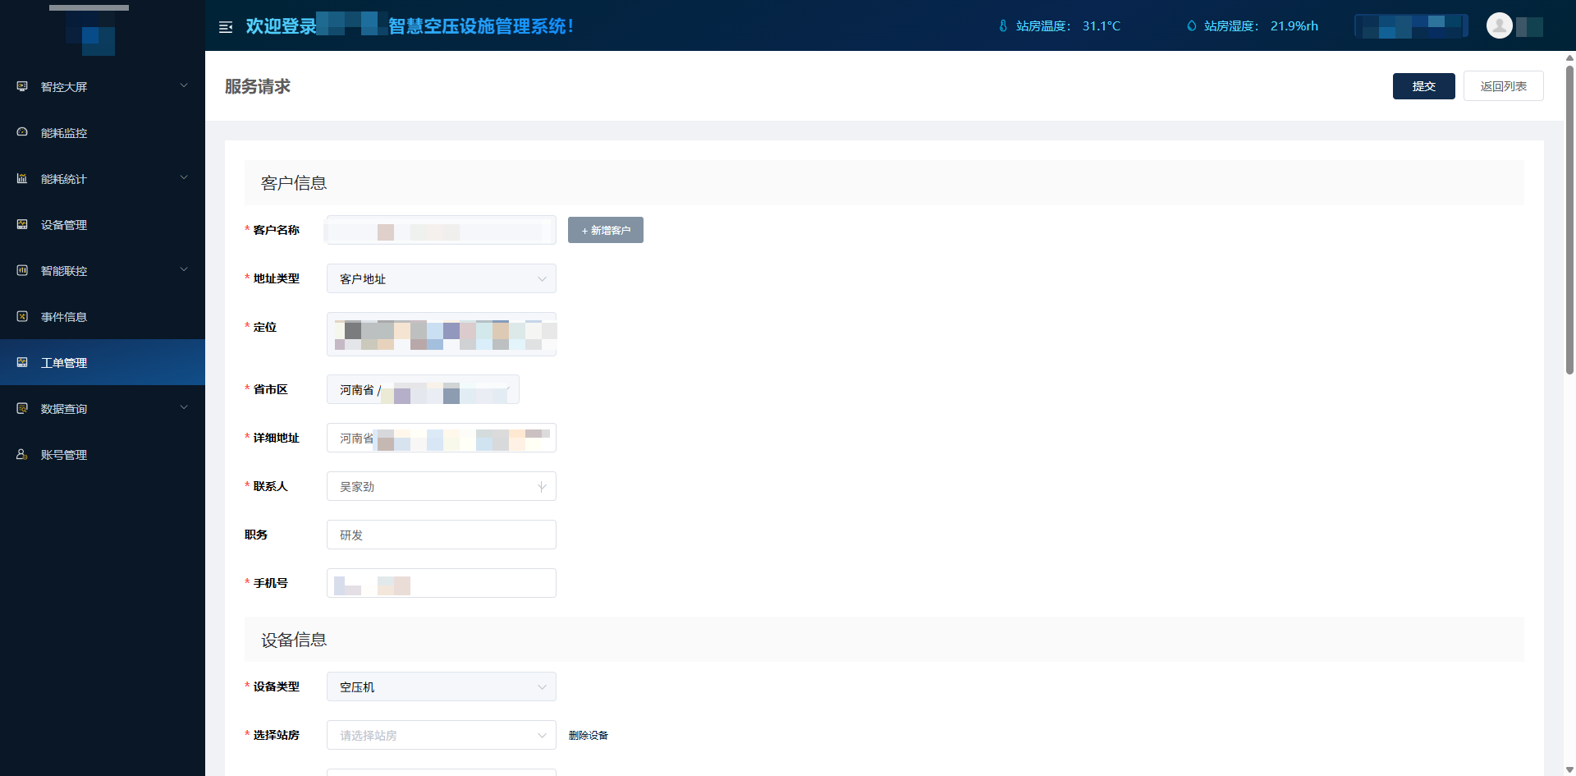

## 数据查询

### 数据分析

登录智慧空压站

单击左边菜单栏【数据分析】

单击【参数分析】

选择时间颗粒度、日期、选择参数

单击搜索按钮

可按选择的日期及设备点位，查询出对应的设备数据

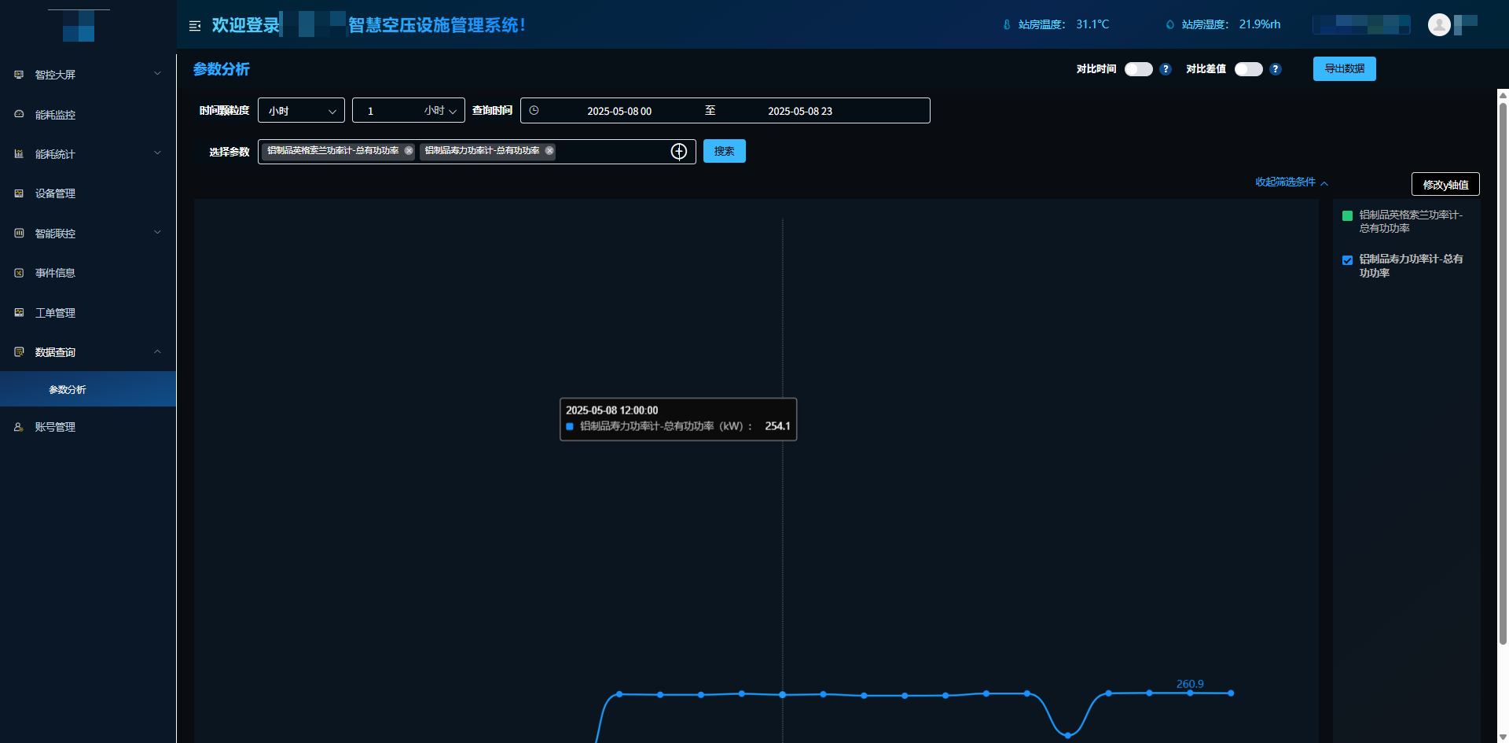

### 导出数据

登录智慧空压站

单击左边菜单栏【数据分析】

单击【参数分析】

选择时间颗粒度、日期、选择参数

单击搜索按钮

单击右上角【导出数据】按钮

可将查询的数据转为Excel表格导出

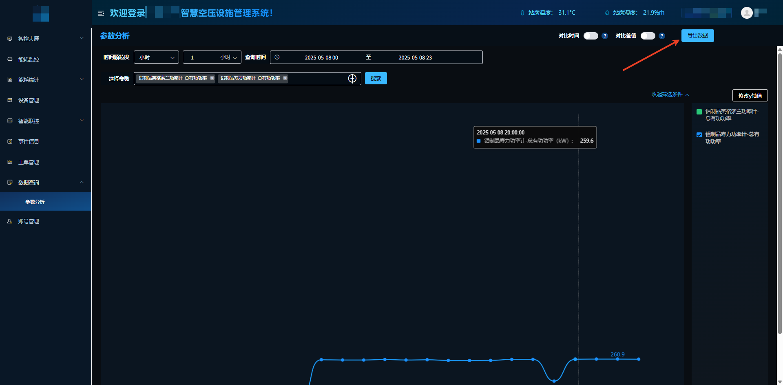

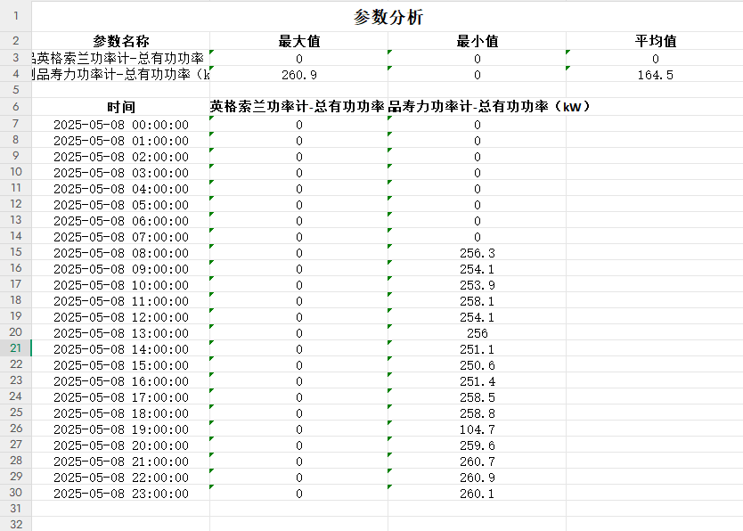

## 账号管理

### 新增账号

登录智慧空压站

单击左边菜单栏【账号管理】

单击【新增账号】

输入姓名、职务、手机号、选择角色

单击【保存】按钮

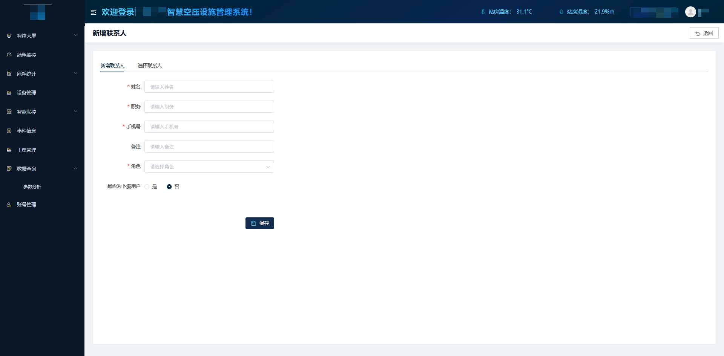

### 删除账号

登录智慧空压站

单击左边菜单栏【账号管理】

单击【删除】按钮

单击【确认】按钮

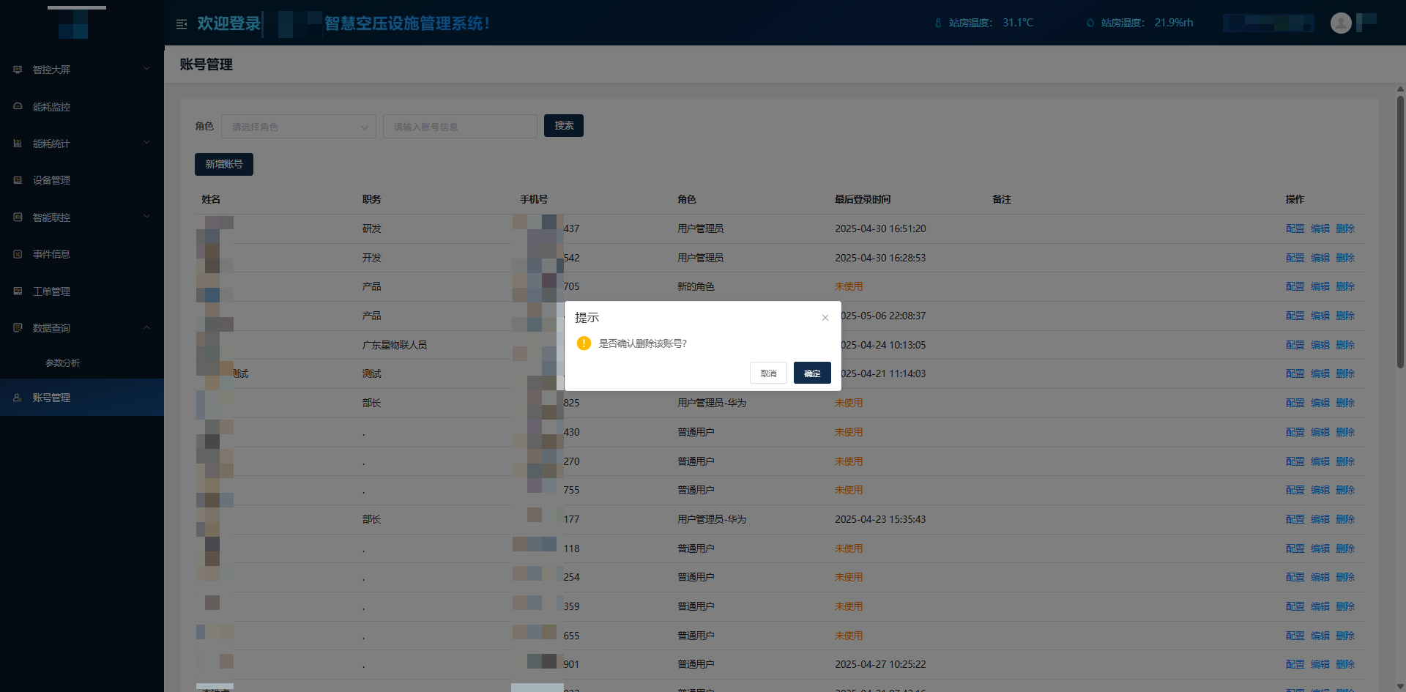

1. 修订记录

| 发布日期 | 修订记录 |
| --- | --- |
| 2025-05-09 | 第一次正式发布。 |
|  |  |